БЮДЖЕТ ДЛЯ ГРАЖДАН
к решению Совета Октябрьского сельского поселения
«Об исполнении бюджета Октябрьского сельского поселения Вичугского муниципального района
за 2022 год»

Уважаемые жители Октябрьского сельского поселения!
Администрация Октябрьского сельского поселения – предлагает вам ознакомиться с Отчетом об исполнении бюджета Октябрьского сельского поселения Вичугского муниципального района за 2022 год.
В работе над отчетом бюджета мы уделяем особое внимание повышению открытости и прозрачности этого процесса. Такую задачу перед муниципальными образованиями, субъектами Российской Федерации поставил глава государства Владимир Путин в своем Бюджетном послании.
Отчет об исполнении бюджета Октябрьского сельского поселения рассматривался на заседаниях Совета Октябрьского сельского поселения, в рамках публичных слушаний, обсуждался на встречах с общественностью.
При этом для нас важно в доступной форме донести до жителей поселения информацию о расходовании бюджетных средств. Этому призван способствовать «Бюджет для граждан», материалы которого размещены на сайте Октябрьского сельского поселения.
Информация доходчиво раскрывает основные понятия российского законодательства о бюджетном процессе, содержит параметры доходной и расходной частей бюджета.
«Бюджет для граждан» позволит каждому жителю поселения подробно изучить основные источники доходов местного бюджета, а так же направления расходования по разделам, подразделам классификации расходов бюджета.
Глава Октябрьского сельского поселения В.В.Мозулев

Октябрьское сельское поселение

Октябрьское сельское поселение – муниципальное образование, входящее в состав Вичугского муниципального района Ивановской области. Административный центр — деревня Гаврилково. Расстояние до районного центра — города Вичуга — 17 км.
Поселение образовано в соответствие с законом Ивановской области от 11.01.2005 года № 4-ОЗ «О городских и сельских поселениях в муниципальных районах». В 2010 году в него вошли Гаврилковское, Золотиловское, Гольчихинское сельские поселения.
Октябрьское сельское поселение находится в юго-западной части Вичугского района Ивановской области, территория поселения – 212,98 кв.км.
В состав сельского поселения входят 42 населённых пункта, численность постоянно проживающего населения составляет на 01.01.2022 года 1733 человек, хозяйств 909.
Октябрьское сельское поселение граничит с городом Вичуга, Сунженским сельским поселением, с Родниковским и Приволжским муниципальными районами. По территории поселения проходит автомобильная дорога областного значения «Ковров-Шуя-Кинешма», автомобильная дорога «Вичуга-Приволжск», железная дорога.

ЧТО ТАКОЕ «БЮДЖЕТ ДЛЯ ГРАЖДАН»?
«Бюджет для граждан» - аналитический документ, разрабатываемый в целях предоставления гражданам актуальной информации о проекте бюджета Октябрьского сельского поселения в формате, доступном для широкого круга пользователей. В представленной информации отражены положения проекта об исполнении бюджета Октябрьского сельского поселения за 2022 год. Бюджет для граждан» нацелен на получение обратной связи от граждан, которым интересны современные проблемы муниципальных финансов в Октябрьском сельском поселении.
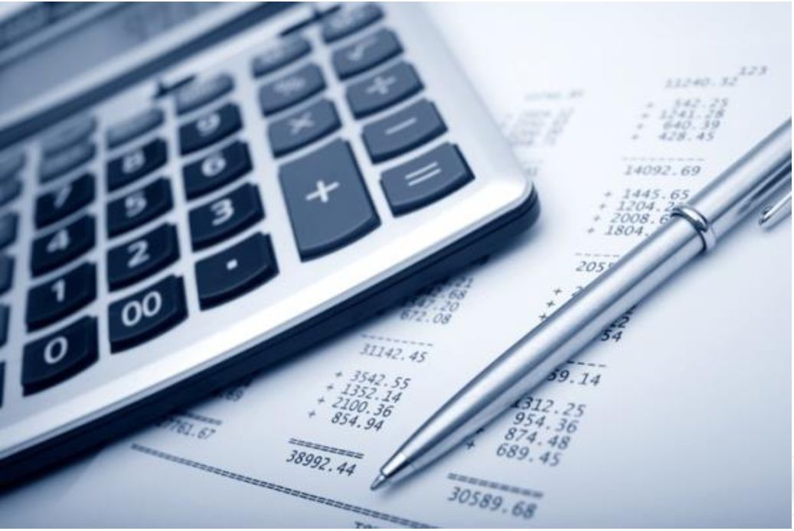
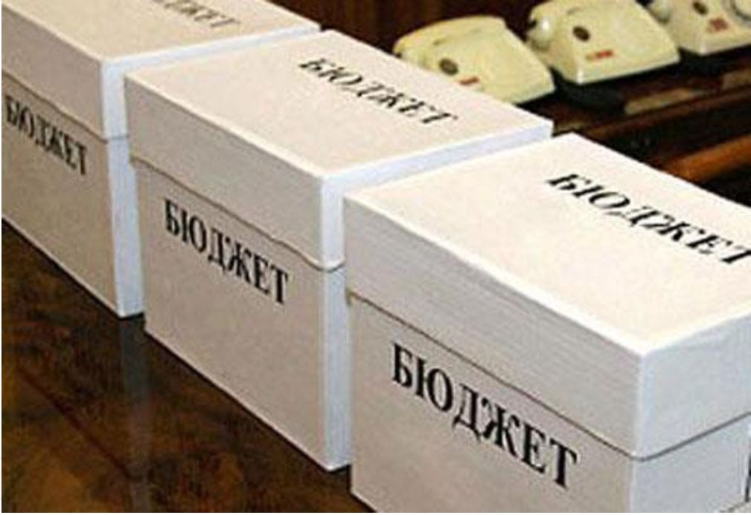
.
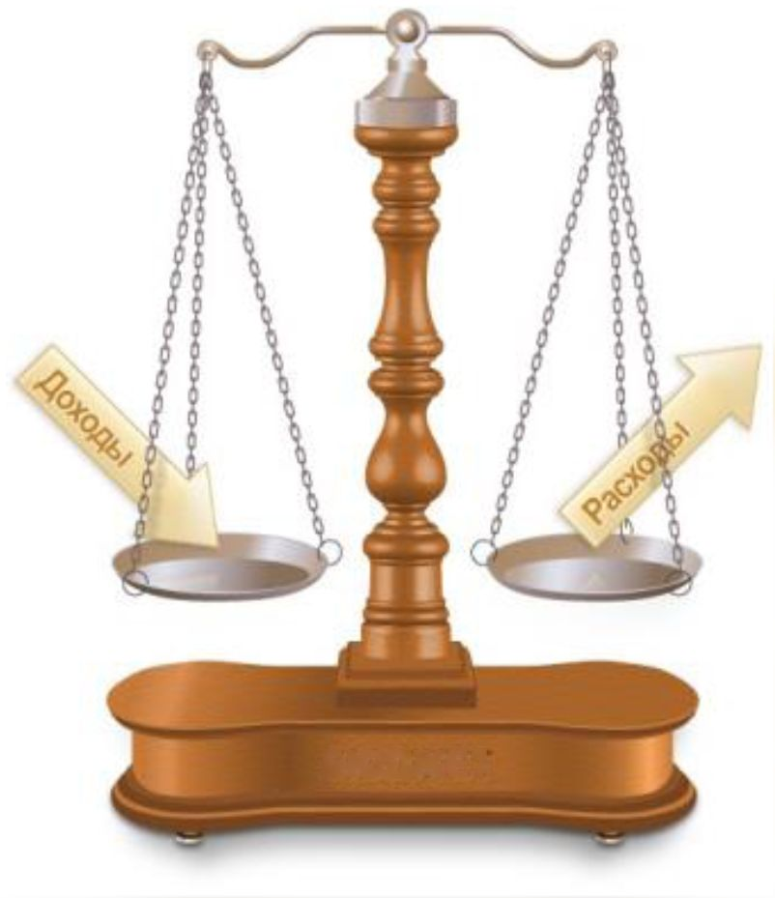

ЧТО ТАКОЕ БЮДЖЕТ ?
БЮДЖЕТ
форма образования и
расходования денежных
средств, предназначенных
для финансового
обеспечения задач и
функций государства и
местного самоуправления
поступающие в бюджет денежные средства

БЮДЖЕТ
Если расходы бюджета превышают доходы, то бюджет формируется с дефицитом. При дефицитном бюджете растет долг и (или) снижаются остатки.
Превышение доходов над расходами образует профицит. При профицитном бюджете снижается долг и (или) растут остатки.
Сбалансированность бюджета по доходам и расходам - основополагающее требование, предъявляемое к органам, составляющим и утверждающим бюджет.

ДОХОДЫ БЮДЖЕТА
РАСХОДЫ
БЮДЖЕТА

выплачиваемые из бюджета денежные средства

ОСНОВНЫЕ ХАРАКТЕРИСТИКИ
ИСПОЛНЕНИЯ БЮДЖЕТА ОКТЯБРЬСКОГО СЕЛЬСКОГО ПОСЕЛЕНИЯ
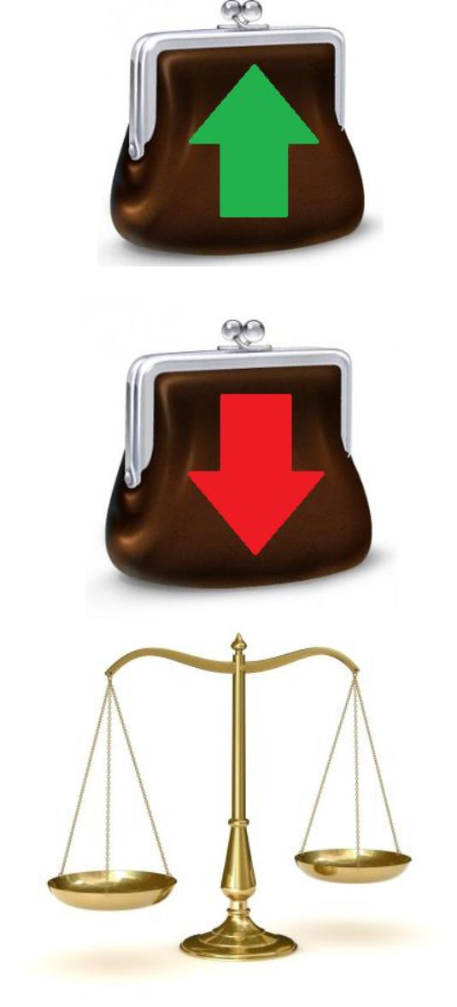ЗА 2022 ГОД
(тыс. руб.)
 | 2022год
ДОХОДЫ | 29159,9
РАСХОДЫ | 28541,4
ДЕФИЦИТ (-),  ПРОФИЦИТ (+) | +618,5

Доходы бюджета поселения за 2022 год по кодам классификации доходов бюджета
(руб.)
Код классификации доходов бюджетов Российской Федерации, код главного администратора доходов | Наименование | 2022 год
 | Наименование | Уточненный план | Исполнено | % исполнения
1 | 2 | 3 | 4 | 5
000 1 00 00000 00 0000 000 | Налоговые и неналоговые доходы | 2339030,92 | 2497626,41 | 106,8
000 1 01 00000 00 0000 000 | Налоги на прибыль, доходы | 225933,92 | 219267,74 | 97,0
000 1 01 02000 01 0000 110 | Налог на доходы физических лиц | 225933,92 | 219267,74 | 97,0
182 1 01 02010 01 0000 110 | Налог на доходы физических лиц с доходов, источником которых является налоговый агент, за исключением доходов, в отношении которых исчисление и уплата налога осуществляются в соответствии со статьями 227, 227.1 и 228 Налогового кодекса Российской Федерации | 217233,92 | 210621,70 | 96,9
182 1 01 02030 01 0000 110 | Налог на доходы физических лиц с доходов, полученных физическими лицами в соответствии со статьей 228 Налогового кодекса Российской Федерации | 8700,00 | 8646,04 | 99,7
000 1 05 00000 00 0000 000 | Налоги на совокупный доход | 15000,00 | 14078,16 | 93,9
000 1 05 03000 01 0000 110 | Единый сельскохозяйственный налог | 15000,00 | 14078,16 | 93,9
182 1 05 03010 01 0000 110 | Единый сельскохозяйственный налог | 15000,00 | 14078,16 | 93,9
000 1 06 00000 00 0000 000 | Налоги на имущество | 1505043,00 | 1597731,79 | 106,2
000 1 06 01000 00 0000 110 | Налог на имущество физических лиц | 240000,00 | 297741,07 | 124,1
182 1 06 01030 10 0000 110 | Налог на имущество физических лиц, взимаемый по ставкам, применяемым к объектам налогообложения, расположенным в границах сельских поселений | 240000,00 | 297741,07 | 124,1
000 1 06 06000 00 0000 110 | Земельный налог | 1265043,00 | 1299990,72 | 102,8
000 1 06 06030 00 0000 110 | Земельный налог с организаций | 725000,00 | 710126,80 | 97,9
182 1 06 06033 10 0000 110 | Земельный налог с организаций, обладающих земельным участком, расположенным в границах сельских поселений | 725000,00 | 710126,80 | 97,9
000 1 06 06040 00 0000 110 | Земельный налог с физических лиц | 540043,00 | 589863,92 | 109,2
182 1 06 06043 10 0000 110 | Земельный налог с физических лиц, обладающих земельным участком, расположенным в границах сельских поселений | 540043,00 | 589863,92 | 109,2
000 1 11 00000 00 0000 000 | Доходы от использования имущества, находящегося в государственной и муниципальной собственности | 563494,00 | 636988,72 | 113,0
000 1 11 05000 00 0000 120 | Доходы, получаемые в виде арендной либо иной платы за передачу в возмездное пользование государственного и муниципального имущества (за исключением имущества бюджетных и автономных учреждений, а также имущества государственных и муниципальных унитарных предприятий, в том числе казенных) | 563494,00 | 636988,72 | 113,0
000 1 11 05020 00 0000 120 | Доходы, получаемые в виде арендной платы за земли после разграничения государственной собственности на землю, а также средства от продажи права на заключение договоров аренды указанных земельных участков (за исключением земельных участков бюджетных и автономных учреждений) | 563494,00 | 636988,72 | 113,0
929 1 11 05025 10 0000 120 | Доходы, получаемые в виде арендной платы, а также средства от продажи права на заключение договоров аренды за земли, находящиеся в собственности сельских поселений (за исключением земельных участков муниципальных бюджетных и автономных учреждений) | 563494,00 | 636988,72 | 113,0
000 1 17 00000 00 0000 000 | Прочие неналоговые доходы | 29560,00 | 29560,00 | 100,0
000 1 17 15000 00 0000 150 | Инициативные платежи | 29560,00 | 29560,00 | 100,0
929 1 17 15030 10 0000 150 | Инициативные платежи, зачисляемые в бюджеты сельских поселений | 29560,00 | 29560,00 | 100,0
000 2 00 00000 00 0000 000 | Безвозмездные поступления | 26853341,79 | 26662251,97 | 99,3
000 2 02 00000 00 0000 000 | Безвозмездные поступления от других бюджетов бюджетной системы Российской Федерации | 26860575,34 | 26669485,52 | 99,3
000 2 02 10000 00 0000 150 | Дотации бюджетам бюджетной системы Российской Федерации | 10250753,12 | 10250753,12 | 100,0
000 2 02 15001 00 0000 150 | Дотации на выравнивание бюджетной обеспеченности | 9340600,00 | 9340600,00 | 100,0
929 2 02 15001 10 0000 150 | Дотации бюджетам сельских поселений на выравнивание бюджетной обеспеченности из бюджета субъекта Российской Федерации | 9340600,00 | 9340600,00 | 100,0
000 2 02 15002 00 0000 150 | Дотации бюджетам на поддержку мер по обеспечению сбалансированности бюджетов | 910153,12 | 910153,12 | 100,0
929 2 02 15002 10 0000 150 | Дотации бюджетам сельских поселений на поддержку мер по обеспечению сбалансированности бюджетов | 910153,12 | 910153,12 | 100,0
000 2 02 20000 00 0000 150 | Субсидии бюджетам бюджетной системы Российской Федерации (межбюджетные субсидии) | 11395439,00 | 11204349,18 | 98,3
929 2 02 25467 00 0000 150 | Субсидии бюджетам на обеспечение развития и укрепления материально-технической базы домов культуры в населенных пунктах с числом жителей до 50 тысяч человек | 650000,00 | 650000,00 | 100,0
929 2 02 25467 10 0000 150 | Субсидии бюджетам сельских поселений на обеспечение развития и укрепления материально-технической базы домов культуры в населенных пунктах с числом жителей до 50 тысяч человек | 650000,00 | 650000,00 | 100,0
000 2 02 25576 00 0000 150 | Субсидии бюджетам на обеспечение комплексного развития сельских территорий | 280000,00 | 280000,00 | 100,0
929 2 02 25576 10 0000 150 | Субсидии бюджетам сельских поселений на обеспечение комплексного развития сельских территорий | 280000,00 | 280000,00 | 100,0
000 2 02 25513 00 0000 150 | Субсидии бюджетам на развитие сети учреждений культурно- досугового типа | 8649570,00 | 8458480,18 | 97,8
929 2 02 25513 10 0000 150 | Субсидии бюджетам сельских поселений на развитие сети учреждений культурно- досугового типа | 8649570,00 | 8458480,18 | 97,8
000 2 02 29999 00 0000 150 | Прочие субсидии | 1815869,00 | 1815869,00 | 100,0
929 2 02 29999 10 0000 150 | Прочие субсидии бюджетам сельских поселений | 1815869,00 | 1815869,00 | 100,0
000 2 02 30000 00 0000 150 | Субвенции бюджетам бюджетной системы Российской Федерации | 101000,00 | 101000,00 | 100,0
000 2 02 35118 00 0000 150 | Субвенции бюджетам на осуществление первичного воинского учета органами местного самоуправления поселений, муниципальных и городских округов | 101000,00 | 101000,00 | 100,0
929 2 02 35118 10 0000 150 | Субвенции бюджетам сельских поселений на осуществление первичного воинского учета органами местного самоуправления поселений, муниципальных и городских округов | 101000,00 | 101000,00 | 100,0
000 2 02 40000 00 0000 150 | Иные межбюджетные трансферты | 5113383,22 | 5113383,22 | 100,0
000 2 02 40014 00 0000 150 | Межбюджетные трансферты, передаваемые бюджетам муниципальных образований на осуществление части полномочий по решению вопросов местного значения в соответствии с заключенными соглашениями | 4213383,22 | 4213383,22 | 100,0
929 2 02 40014 10 0000 150 | Межбюджетные трансферты, передаваемые бюджетам сельских поселений из бюджетов муниципальных районов на осуществление части полномочий по решению вопросов местного значения в соответствии с заключенными соглашениями | 4213383,22 | 4213383,22 | 100,0
929 2 02 49999 00 0000 150 | Прочие межбюджетные трансферт, передаваемые бюджетам | 900000,00 | 900000,00 | 100,0
929 2 02 49999 10 0000 150 | Прочие межбюджетные трансферт, передаваемые бюджетам сельских поселений | 900000,00 | 900000,00 | 100,0
000 2 19 00000 00 0000 000 | ВОЗВРАТ ОСТАТКОВ СУБСИДИЙ, СУБВЕНЦИЙ И ИНЫХ МЕЖБЮДЖЕТНЫХ ТРАНСФЕРТОВ, ИМЕЮЩИХ ЦЕЛЕВОЕ НАЗНАЧЕНИЕ, ПРОШЛЫХ ЛЕТ | -7233,55 | -7233,55 | 100,0
000 2 19 00000 10 0000 150 | Возврат остатков субсидий, субвенций и иных межбюджетных трансфертов, имеющих целевое назначение, прошлых лет из бюджетов сельских поселений | -7233,55 | -7233,55 | 100,0
929 2 19 60010 10 0000 150 | Возврат прочих остатков субсидий, субвенций и иных межбюджетных трансфертов, имеющих целевое назначение, прошлых лет из бюджетов сельских поселений | -7233,55 | -7233,55 | 100,0
Итого доходов |  | 29192372,71 | 29159878,38 | 99,9

РАСХОДЫ
БЮДЖЕТА ПОСЕЛЕНИЯ ЗА 2022 ГОД
ПО РАЗДЕЛАМ И ПОДРАЗДЕЛАМ КЛАССИФИКАЦИИ РАСХОДОВ БЮДЖЕТОВ

Раздел,  подраздел  классификации  расходов  бюджетов  Российской  Федерации | Наименование показателя | Уточненный план | Исполнено | % исполнения
0100 | ОБЩЕГОСУДАРСТВЕННЫЕ ВОПРОСЫ | 5020489,00 | 4833360,55 | 96,3
0102 | Функционирование высшего должностного лица субъекта Российской Федерации и муниципального образования | 682004,00 | 681605,74 | 99,9
0104 | Функционирование Правительства Российской  Федерации, высших исполнительных органов  государственной власти субъектов Российской  Федерации, местных администраций | 3246118,00 | 3197809,68 | 98,5
0106 | Обеспечение деятельности финансовых, налоговых и таможенных органов и органов финансового (финансово-бюджетного) надзора | 80600,00 | 80600,00 | 100,0
0111 | Резервные фонды | 100000,0 | 0,0 | 0
0113 | Другие общегосударственные вопросы | 911767,00 | 873345,13 | 95,8
0200 | НАЦИОНАЛЬНАЯ ОБОРОНА | 101000,00 | 101000,00 | 100,0
0203 | Мобилизационная и вневойсковая подготовка | 101000,00 | 101000,00 | 100,0
0300 | НАЦИОНАЛЬНАЯ БЕЗОПАСНОСТЬ И ПРАВООХРАНИТЕЛЬНАЯ  ДЕЯТЕЛЬНОСТЬ | 109600,00 | 89600,00 | 81,8
0310 | Защита населения и территории от чрезвычайных ситуаций природного и техногенного характера, пожарная безопасность | 109600,00 | 89600,00 | 81,8
0400 | Национальная экономика | 3705819,22 | 3704702,22 | 99,9
0409 | Дорожное хозяйство (дорожные фонды) | 3704819,22 | 3704702,22 | 99,9
0412 | Другие вопросы в области национальной экономики | 1000,00 | 0,00 | 0
0500 | ЖИЛИЩНО-КОММУНАЛЬНОЕ ХОЗЯЙСТВО | 2631422,49 | 2381703,15 | 90,5
0501 | Жилищное хозяйство | 50800,00 | 50799,89 | 99,9
0502 | Коммунальное хозяйство | 449764,00 | 449764,00 | 100,0
0503 | Благоустройство | 2130858,49 | 1881139,26 | 88,3
0800 | КУЛЬТУРА, КИНЕМАТОГРАФИЯ | 17345542,00 | 17152521,99 | 98,9
0801 | Культура | 17345542,00 | 17152521,99 | 98,9
1000 | СОЦИАЛЬНАЯ ПОЛИТИКА | 278500,00 | 278494,25 | 99,9
1001 | Пенсионное обеспечение | 278500,00 | 278494,25 | 99,9
 | Всего | 29192372,71 | 28541382,16 | 97,8

Пояснительная записка
Об исполнении бюджета Октябрьского сельского поселения Вичугского муниципального района за 2022 год

Доходы

Бюджет Октябрьского сельского поселения за 2022 год исполнен по доходам в сумме 29159,9 тыс. рублей при уточненном плане 29192,4 тыс. рублей, процент выполнения 99,9%.
Исполнение по налоговым и не налоговым доходам составило 2497,6 тыс.рублей, что составляет 106,8% при уточненном плане 2339,0 тыс. рублей. В структуре налоговых доходов наибольший удельный вес составили от земельного налога 1299,9 тыс. рублей или 52,0%. Получены доходы от сдачи в аренду земельных участков 636,9 рублей или 113,0 % от плана. Налог на имущество физических лиц получен в сумме 297,7 тыс. рублей при плане 240,0 тыс. рублей или 124,0% от плана.
Доля собственных доходов в структуре доходов составляет 8,6%, доля безвозмездных поступлений составляет 91,4%.
Безвозмездные поступления из областного и районного бюджета за 2022 год составили 26669,5 тыс. рублей при плане 26860,6 тыс. рублей или 99,3%.,. в том числе дотации бюджетам поселений поступили в сумме 9340,6 тыс. рублей, субсидии поступили в сумме 11204,3 тыс. рублей, субвенции в сумме 101,0 тыс. рублей, иные межбюджетные трансферты 5113,4 тыс. рублей.

Расходы

Расходы бюджета Октябрьского сельского поселения Вичугского муниципального района в 2022 году составили 28541,4 тыс. рублей при плане 29192,4 тыс.рублей или исполнены на 97,8 %. Расходы на содержание органов местного самоуправления в общем объеме расходов бюджета в 2022 году составили 13,6 % или 3879,4 тыс. рублей. Одним из важнейших направлений использования бюджетных ассигнований являются расходы на содержание объектов социальной сферы. На содержание учреждений культуры в 2022 году направлено 17152,5 тыс. рублей, что составляет 25,1% в общем объеме расходов. На оплату труда и начисления 4800,0 тыс.руб. На оплату электроснабжения и теплоснабжения израсходовано 1283,7 тыс. рублей, на содержание учреждений культуры и ремонт израсходовано 9304,3 тыс. рублей, на уплату налогов 25,9 тыс. рублей, на приобретение ремонтных материалов 667,4 тыс. рублей. На приобретение основных средств 720,5 тыс. рублей. На жилищно-коммунальное хозяйство направлено 2381,7 тыс. рублей, что составляет 8,3% в общем объеме расходов. Ремонт обелисков 30,0 тыс.руб. Установлены площадки под мусорные баки на сумму 316,8 тыс.руб. На уличное освещение израсходовано 713,0 тыс. рублей, в том числе плата за электроэнергию 342,1 тыс.рублей, ремонт уличного освещения 271,7 тыс. рублей, аренда уличного освещения 99,2 тыс.руб. На ремонт автомобильных дорог израсходовано 2848,8 тыс.руб. при плане 2848,8 тыс.руб. На содержание автомобильных дорог израсходовано 855,9 тыс. руб. при плане 855,9 тыс.руб. или 100,0%.
На содержание инспектора ВУС выделено 101,0 тыс. рублей.
Из резервного фонда расходов не было.
Иные межбюджетные трансферты, то есть перечислено по соглашениям по переданным полномочиям в Вичугский муниципальный район 80,6 тыс. рублей.

Заместитель главы администрации
по финансам Белова Е.Ю.

Сведения об объеме муниципального долга по состоянию на начало и на конец отчетного года

Предельный объем муниципального долга:
- на 01.01.2022 год в сумме 0 рублей;
- на 31.12.2022 год в сумме 0 рублей;

Контактная информация для граждан, которые хотят больше узнать о бюджете

Информацию о бюджете Октябрьского сельского поселения Вичугского муниципального района можно посмотреть на сайте Администрации Октябрьского сельского поселения Вичугского муниципального района http://www.okt-poselenie.ru, в верхнем меню «Совет» в разделе «Бюджет поселения».

